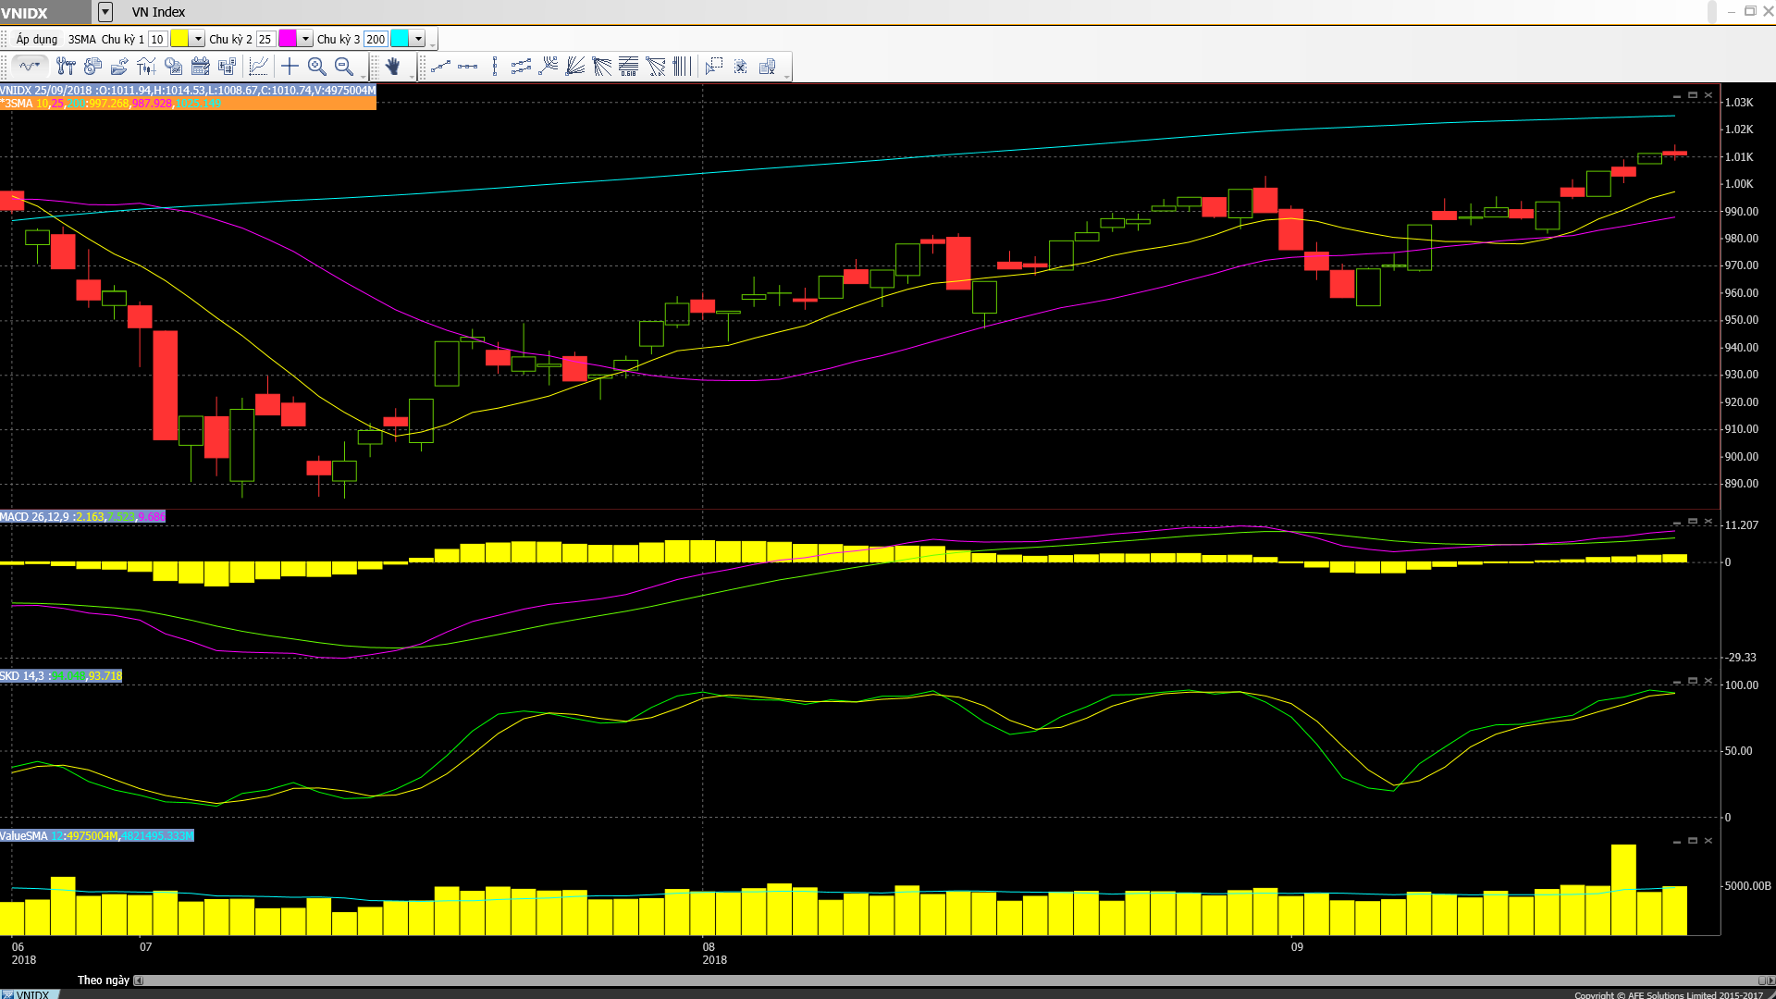
• Các mã ngân hàng biến động trái chiều và giảm, dẫn đầu là VCB và MBB.
• Các mã tài chính phi ngân hàng nhìn chung giảm, dẫn đầu là cổ phiếu ngành bảo hiểm.
• Cổ phiếu ngành hàng tiêu dùng và bán lẻ biến động trái chiều với BHN và PNJ tăng trong khi QNS và MWG giảm.
• Cổ phiếu ngành công nghệ đồng loạt giảm.
• Cổ phiếu ngành sản xuất biến động trái chiều với RAL và STK tăng trong khi TMT và BMP giảm.
• Cổ phiếu dầu khí tăng rất tốt, dẫn đầu là PVD và PXS.
• Cổ phiếu BĐS và xây dựng nhìn chung tăng, dẫn đầu là CII, KBC và NVL.
• Cổ phiếu ngành nông nghiệp và thủy sản biến động trái chiều và tăng, dẫn đầu là VHC và PAN.
• Cổ phiếu ngành dược phẩm đồng loạt tăng, dẫn đầu là DMC và TRA.
• Cổ phiếu ngành dịch vụ tiện ích, vận tải và logistic biến động trái chiều với ACV và HVN tăng trong khi VNS và NCT giảm.
– thị trường giảm nhẹ sau khi tăng gần đây. VCB là mã đóng góp nhiều nhất vào sự giảm điểm của index. Các mã ngân hàng khác như CTG; MBB; TCB và TPB cũng giảm. BVH cũng là mã trong ngành dịch vụ tài chính giảm hôm nay. Mã lớn ngành BĐS VHM giảm. VIC cũng vậy.
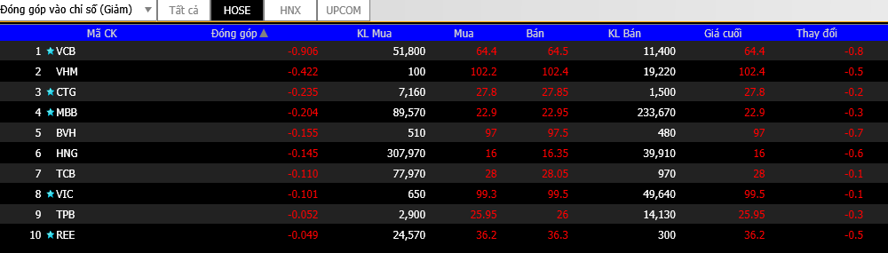
Trái lại, mã BĐS NVL tăng phiên thứ 2 liên tiếp sau khi giảm mạnh hôm thứ 6. DXG cũng vậy. VRE cũng tăng. Mã ngành tài nguyên GAS và PVD tiếp tục tăng. VHC tăng nhờ có khả năng hưởng lợi từ cuộc chiến tranh thương mại Mỹ - Trung Quốc. Mã ngành bia BHN tăng. Cổ phiếu ngân hàng như BID và STB cũng tăng.
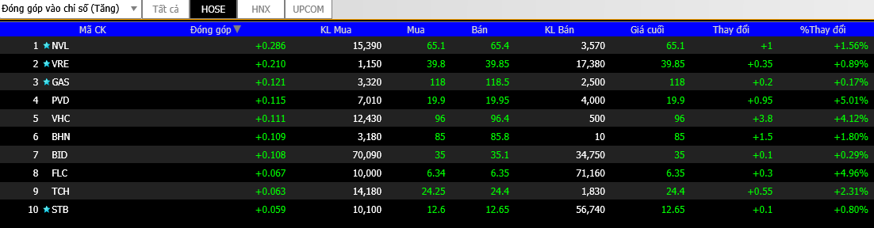
Trong ngắn hạn, thị trường đã mất đi đà tăng vào thời gian giao dịch buổi chiều hôm nay sau khi tăng tốt trong vài phiên vừa qua. Hôm nay tất cả các chỉ số chính đóng cửa giảm nhẹ. Hầu hết các thị trường trong khu vực điều chỉnh sau khi thị trường Phố Wall giảm điểm. Và thị trường chứng khoán Việt Nam cũng vậy. Lần này thị trường tiếp tục giảm rất nhẹ, cho thấy tâm lý NĐT vẫn khá tích cực và trước mắt xu hướng vẫn nghiêng về tăng. Theo đó khả năng rất lớn là Vnindex sẽ kiểm định đường MA 200 ngày hiện ở 1025,15 điểm. NĐT vẫn nên giữ vững sự bình tĩnh, không nên hoảng loạn, có thể canh sự biến động này để cấu tỉ trọng danh mục.
Danh mục tham khảo
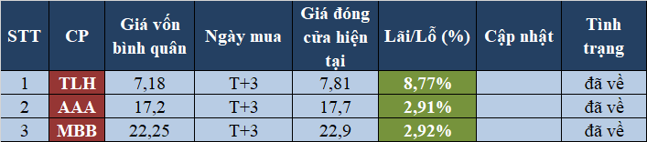
ĐIỂM TIN QUỐC TẾ.
- Thị trường chứng khoán Châu Á nhìn chung giảm hôm nay khi thị trường Phố Wall giảm vào hôm thứ 2. Về các đồng tiền, đồng USD mạnh lên hôm nay so với giỏ các đồng tiền tính theo tỷ trọng thương mại (chỉ số đô la ICE ở vào 94,242). So với đồng USD, đồng Euro mạnh lên (tỷ giá EUR/USD ở vào 1,1764); đồng Bảng Anh mạnh lên một chút sau (tỷ giá GBP/USD ở vào 1,3144); đồng Yên lình xình (tỷ giá USD/JPY ở vào 112,87); trong khi đó đồng NDT yếu đi hôm nay (tỷ giá USD/ CNY ở vào 6,8783).
– Giá dầu tăng nhẹ hôm nay với giá dầu WTI trên hợp đồng tương lai ở vào 72,53 USD/ thùng vào cuối thời giao giao dịch trên thị trường Châu Á. Giá dầu vẫn tăng trước kỳ vọng mối quan hệ cung/cầu sẽ căng thẳng hơn trong Q4. Sự bứt phá kỹ thuật lên trên đỉnh dài hạn trước mắt đã được xác nhận.
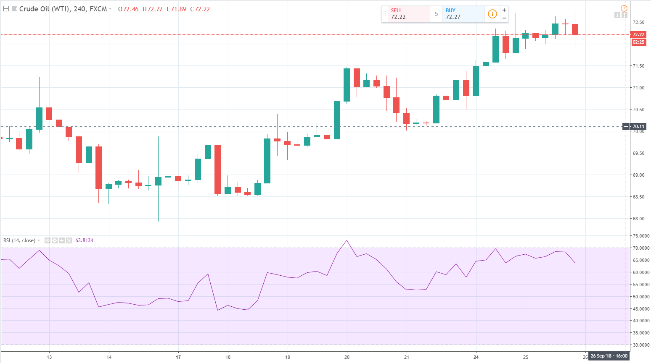
– Tổng thống Donald Trump và người đồng cấp Hàn Quốc Moon Jae-in đã ký Thỏa thuận thương mại tự do điều chỉnh vào hôm thứ 2, là thỏa thuận thương mại điều chỉnh đầu tiên được ký kết trong nhiệm kỳ tổng thống của ông Trump. Mỹ cũng sắp ký kết thỏa thuận thương mại với Mexico. Tuy nhiên còn sớm để gọi thỏa thuận với Mexico là NAFTA được điều chỉnh vì Canada vẫn đứng ngoài và chờ đợi một NAFTA có lợi hơn. Trong khi đó quá trình ký kết thỏa thuận với EU cũng đã có một số tiến triển. Đàm phán với Nhật Bản đang diễn ra trong khi quan hệ với Trung Quốc rõ ràng đã xấu đi. Nói chung quan hệ của Mỹ với các đối tác không phải tất cả đều tốt đẹp với tranh chấp thương mại với Trung Quốc đã che mờ tiến triển ở những nơi khác do mối quan hệ Trung Quốc – Mỹ có tầm quan trọng rất lớn.
Tình hình phức tạp ở lĩnh vực thương mại đã bắt đầu ảnh hưởng đến đồng USD (thể hiện qua chỉ số đô la ICE). Chỉ số đô la ICE tăng 2,3% so với đầu năm nhưng giảm 1% trong tháng trước. Sự đảo chiều của chỉ số đô la ICE chủ yếu xuất phát từ lo ngại về triển vọng tăng trưởng kinh tế dài hạn. Trong khi đó các đợt nâng lãi suất của Fed trong tuần này và nhiều khả năng trong tháng 12 đã được phản ánh vào chỉ số đô la ICE từ trước đó.

